Лидер профсоюза милиционеров Михаил Пашкин:

«Генеральская должность в Москве стоит миллион долларов»
«Известия» продолжают собственное расследование трагедии, произошедшей 27 апреля в московском супермаркете «Остров». Майор милиции, начальник РОВД «Царицыно» Денис Евсюков расстрелял 9 человек. Он сошел с ума? Много выпил? Был кокаинистом? Пусть на эти вопросы ответит экспертиза. Мы пытаемся заглянуть глубже, понять, в чем порок правоохранительной системы, в сердце которой оказался майор Евсюков. О том, что творится в московской и российской милиции, корреспонденту «Известий» Владимиру Демченко рассказал председатель координационного совета профсоюза сотрудников милиции Москвы Михаил Пашкин.
Отставку начальника УВД Южного округа Москвы Виктора Агеева приняли с формулировкой: «не справился со сложной оперативной обстановкой»…

… хотя еще в 2006 году профсоюз информировал прокуратуру о том, какое беззаконие он творит в своем округе

Перед встречей я предупредил: собираюсь написать не очень хорошую статью о милиции. В смысле – не хвалебную оду. «То есть собираетесь написать правду?» – уточнил Михаил Петрович. И согласно кивнул.
«Чтоб служба окупилась»
вопрос: После трагедии 27 апреля к милиции внимание особое. Наша газета, например, вскрыла поражающие факты. Милицейские должности покупаются за деньги...
ответ: И что же тут поразительного? В Московском регионе генеральская должность и звание стоят около миллиона долларов. Откуда я это знаю? У нас в области тоже профсоюз есть. Так ребята рассказывали, что один из начальников отдела копил деньги на генерал-майора. Он, не стесняясь, говорил: 100 тысяч долларов набрал, а надо полмиллиона. Это в области. В столице, я думаю, вдвое дороже. Но тот областной начальник настоящий беспредел в отделе устроил, мы обнародовали эти факты, и он потерял то, что накопил... Ну а генералу, естественно, нужно, эти деньги отбить. У него, к примеру, 10 отделов. Грубо говоря, чтобы должность за год окупилась, он с каждого начальника отдела 100 тысяч должен собрать. Ну а тем же тоже жить надо, так что им еще столько же себе, родимым, надо оставить. Такая арифметика. Может, я и ошибаюсь, но, видимо, только в меньшую сторону. Кстати, платят не все. Я знаю несколько генералов, которые точно никому ничего не платили.
в: Рядовые милиционеры соответственно отчисляют начальнику отдела?
о: Нет, на уровне отдела эта торговля должностями прекращается. Не будет же инспектор ППС должность покупать! Но нельзя отрицать, что коррупция есть и там. И здесь надо понимать, из-за чего сгнила вся система эмвэдэшная. Есть такой приказ - номер 650. Выпущен в 2005 году и даже в Минюсте не зарегистрирован. То есть он не несет правовых последствий. Но это - важнейший документ для всех основных подразделений МВД, потому что в нем описывается, как оценивать их работу. По этому приказу в каждом следующем году должно быть раскрыто преступлений больше, чем в предыдущем. Динамика должна быть положительной. А если следователь или дознаватель увидит, что по конкретному уголовному делу нужно принимать решение о его прекращении - ну нет там состава или события преступления, то здесь динамика должна быть отрицательной. Хоть тресни. Значит, невиновных нужно отправлять на скамью подсудимых. И если отдел не набирает 60 баллов, рассчитанных по специальной системе, где складываются с различными коэффициентами положительные и отрицательные баллы, то делаются оргвыводы, укрепляется - читай, меняется - руководство. Евсюков накануне происшествия личный состав построил и орал благим матом. Обещал всех уволить к чертовой матери, если не будет показателей. Потому что руководство округа менялось и риск лишиться должности был очень велик.
«Евсюкова надо было снять давно»
в: Какая связь между коррупцией среди низших чинов и системой оценки? Раньше ведь тоже планы были...
о: Планов раскрыть столько-то преступлений в советские времена не было никогда. Они появились в середине 90-х годов. И вот что стало получаться: если у участкового образцовый участок, если он все притоны вывел, всю шпану разогнал, то в будущем году у него никогда положительной динамики не будет. И те же участковые идут на кладбище, переписывают недавно умерших и оформляют на них какую-нибудь хулиганку. Якобы позавчера матом ругался, а вчера умер. И проходят показатели. Иногда и на живых оформляют. И не только для себя стараются - эти «палки» они с успехом продают коллегам. Такса - от 2000 рублей и выше. А вы спрашиваете, где коррупция. Нередко начальники просто приказывают сотрудникам принести деньги на покупку этих «палок». Суммы разные. Максимальная, о чем мне рассказали члены профсоюза, - 2000 рублей с зарплаты. А некоторые инспекторы ГИБДД оставляют в дежурной части 100-200 долларов, чтобы вдруг найденные угнанные машины оформили на них. Нет машин - после дежурства забирают деньги назад. Экипажу ППС из двух человек нужно 3-5 административно задержанных в смену и одно уголовное проявление за месяц. Не секрет, что рядовые сотрудники тоже берут взятки. Остановят человека без регистрации - 300-500 рублей. Это своего рода компенсация за возможность потери премии из-за невыполнения плана.
в: Уголовные преступления участковый как будет раскрывать? Он ведь не следователь...
о: Вот-вот, а динамика должна быть положительной. Представьте, в подвале нашли какой-то труп, который полгода там пролежал. Ясно, что никакой Шерлок Холмс не раскроет. Можно, конечно, весь отдел бросить на это... А можно взять патроны от мелкашки и какому-нибудь бомжу подбросить. Или наркотики, или оружие... И сразу раскрываемость 75-80 процентов. В ОВД по Басманному району замначальника отдела дознания Ольга Швачко обнаружила несколько десятков липовых уголовных дел. Как она их называет, «левандос». Когда она написала об этом официальное заявление, которое потом подтвердилось, ее 18 декабря 2008 года выгнали из кабинета и только на прошлой неделе в присутствии представителей ГУВД и профсоюза она получила часть своих вещей.
Когда поймали так называемых «оборотней в погонах», такие факты вскрылись. Но надо было идти дальше. Потому что вся милиция этим занимается. Отсюда и пытки - из необходимости увеличивать раскрываемость любой ценой. Вот и пистолет у Евсюкова в розыске был - наверняка для того, чтобы кому-нибудь при необходимости подсунуть. Кстати, мы уже давно говорили, что Евсюкова надо снять. Он за полгода шестерых замов выгнал толковых. Ему 31 год всего, опыта нет, какую работу он мог организовать? Только крик и закидоны, все на нервах. А насчет начальника управления по Южному административному округу Агеева, еще в 2005 году мы били во все колокола. Тогда три милиционера из ОВД «Орехово-Борисово» задержали трех таджиков с двумя мешками. Предполагали, что это травка. Так таджик позвонил, Агеев примчался в отдел с каким-то зампрефекта. Они потребовали таджика отпустить, даже погоны с этих милиционеров срывали. И отпустили, что поделаешь. Так и не узнали, что в мешках. И Агееву все с рук сошло. Теперь он в отставку ушел.
$10 тысяч с притона
в: Реальную раскрываемость преступлений как бы вы оценили?
о: Как во всем мире - 30-35 процентов. У нас милицейские генералы любят с зарубежными коллегами опытом обмениваться. Так у тех глаза на лоб лезут: как, удивляются, вам удается раскрывать так много? Знали бы, как...
в: И все-таки, возвращаясь к арифметике... Если начальник ОВД не собирает деньги с подчиненных, откуда он их берет? Те самые 100 тысяч долларов...
о: Собирает с коммерсантов. С тех, кто работает на его территории. В этом смысле милиция уже давно вытеснила тех бандитов, которые были в 90-х. В зависимости от размера бизнеса такса может быть от 5 до 10 тысяч долларов. Притоны с проститутками крышуют - тоже от 3 до 10 тысяч с каждого. Притонов по Москве порядка 200-300. Вот и считайте. У нас, кстати, было интересное дело. Четыре сотрудника УБОПа по заданию прокуратуры накрыли притон. Так через несколько минут примчались их же начальники и начали на них орать. Вы что, дескать, здесь делаете! В общем, конфликт разгорелся нешуточный. Парни эти - члены нашего профсоюза. Написали все как было. А когда я попытался эту историю озвучить, они, вместо того, чтобы разобраться с теми, кто притоны крышует, пытаются привлечь меня за клевету. УБОПы расформировали, эти начальники получили хорошие должности в других подразделениях. Мы, кстати, составили список - кто какие притоны крышует. Отправили его в ФСБ. Но притоны так и работают.
Еще одна статья дохода - это уголовные дела. За деньги возбуждаются, за деньги закрываются. Суммы могут быть самые разные - от 2 тысяч долларов за какое-нибудь хулиганство до 1,5 миллиона за дело против какого-нибудь серьезного бизнесмена. Но последние дела - это скорее в подразделениях главка. Вы пройдите на Петровку, посмотрите, какие там машины стоят. Например, на Landrover Sport, который около 160 тысяч долларов стоит, ездит начальник отдела МУРа, который перешел в МУР из УБОПа. Естественно, он ездит по доверенности, а машина принадлежит его брату.
в: И что же, начальник отдела ходит по палаткам и дань собирает?
о: Не сам, конечно. Либо коммерсанты к нему приходят, либо какой-то доверенный человек их объезжает. Я знал одного шофера - тоже, кстати, офицера, – который для своего начальника это делал.
Нужны комиссары. Или шерифы
в: Безрадостную картину вы нарисовали...
о: Куда уж там... Хочу, чтобы вы поняли. В милиции полно честных, отличных ребят. Они работают по 14-17 часов в сутки. Рады бы работать честно, но... Мне кажется, надо срочно отменить вот эту систему оценки деятельности. Если человек хорошо работает, то количество преступлений на его участке снижается. И раскрываемость соответственно расти не может. Вообще, надо регистрацию преступлений отдать тому же Минюсту, чтобы не было вот этих «левандосов». И еще надо дать больше прав самим сотрудникам - чтобы они через своих представителей, например, могли осуществлять контроль финансовой деятельности руководителей. Чтобы без ведома такого представителя, без его подписи нельзя было наказать ни одного сотрудника. Почему вы улыбаетесь?
в: Очень кардинально, мне кажется...
о: Только так можно реформировать систему. Как Ленин - ввести комиссаров. В нашем случае это инспекция по личному составу. Чтобы без подписи инспектора начальник ОВД ни одного решения не мог провести. И должность этого инспектора сделать выборной. И вообще, начальника ОВД тоже пусть люди выбирают. Как шерифа в США.

Вот почему молчит генерал Виктор Агеев

Ушедший в отставку начальник УВД Южного округа генерал Виктор Агеев в ответ на материалы «Известий» о том, откуда берутся милиционеры евсюковы, заявил, что опубликованные сведения затрагивают его чеcть и достоинство. В то же время он, прямой начальник майора-киллера, заявил, что не намерен оправдываться или вступать в полемику (см. номер «Известий» от 13 мая). Странная позиция для любого офицера, дорожащего своим добрым именем. Если, впрочем, оно у него есть. А вот это мы продолжаем проверять. Ниже мы приводим заявление старшины Черных, написанное в профсоюз милиции еще в 2005 году (стилистика документа сохранена.)
«Работая в ночь с 28 на 29 мая в составе экипажа N 414 – старший Балицкий, третий член экипажа Макеев, – нами была остановлена автомашина ВАЗ-2104 белого цвета. Все это происходило примерно в 22.15. В автомобиле находились граждане кавказской национальности. Автомобиль вызвал у нас подозрение из-за низкой посадки и сидящих в нем лиц согласно телеграмме N 789 от 26.05.05, в которой говорится об участниках квартирных краж, совершаемых приезжими. В остановленной машине находились три таджика, у которых не было с собой никаких документов. Они вообще не говорили по-русски, в качестве переводчика выступал водитель данной машины. Нами было предложено проследовать в ОВД «Орехово-Борисово Северное» для дальнейшего разбирательства. Водитель ВАЗ-2104 позвонил по мобильному телефону своему начальнику и предложил мне разбираться с ним (...).
Прибыв в отделение, мы увидели две иномарки и стоящих около них людей в присутствии наших задержанных. Стоящие около иномарок люди оказались начальник УВД ЮАО Агеев и заместитель префекта ЮАО, фамилию которого я не знаю. Они стали громко и нецензурно нас оскорблять, обвинили нас в вымогательстве пятисот рублей, а затем заместитель префекта ЮАО снял фуражку со старшего экипажа и стал ее топтать ногами, после этого он подошел ко мне и сделал то же самое, но этого ему показалось мало, и он сорвал с меня погоны, поступил с ними как с фуражками. Все это происходило на глазах у начальника УВД ЮАО, а на следующий день наш непосредственный начальник Турченко Г.В. сказал нам, чтобы мы писали заявление на увольнение, а если не напишем, то он сгноит нас на постах».

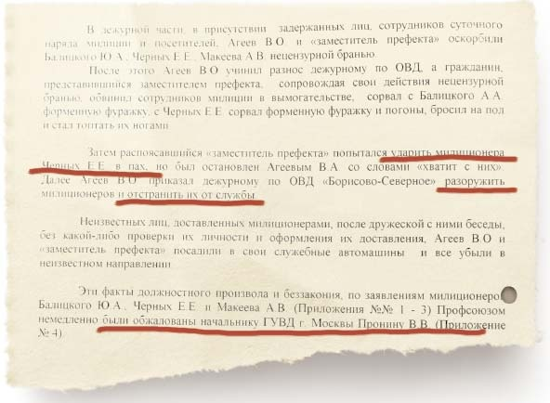 | 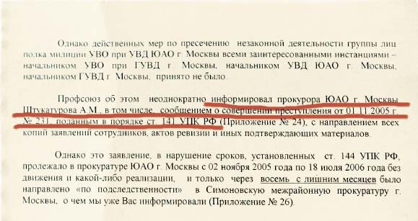
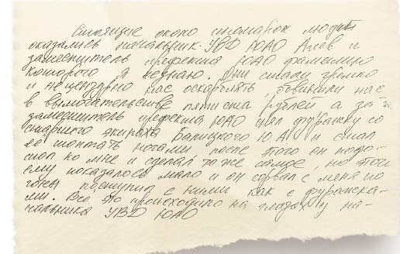
Безыскусное заявление постового Черных стало одной из тем сообщения о коррупции в правоохранительных органах ЮАО г. Москвы прокурору города

